IOCP本质论(转)
2008-10-11 21:24
一直以来就想写一篇关于IOCP本质的文章，也在网上零星的有一些介绍其本质的概念，可是没有一篇从整理来分析并讲解的文章，借着这次开发将近完毕，还有自己的服务器设计开发的书籍也要加快进度，这次也算一节内容了。
下面开始吧：
1：先来阐述一下IOCP的流程
下图是创建流程：
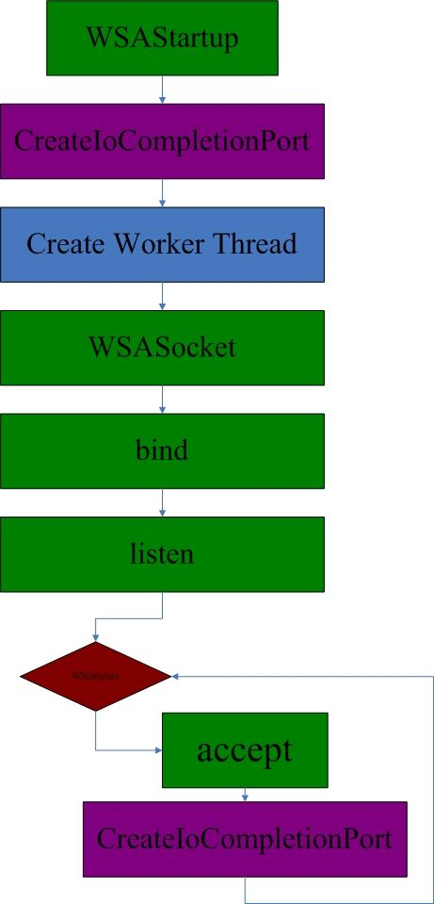
下图为工作线程流程：

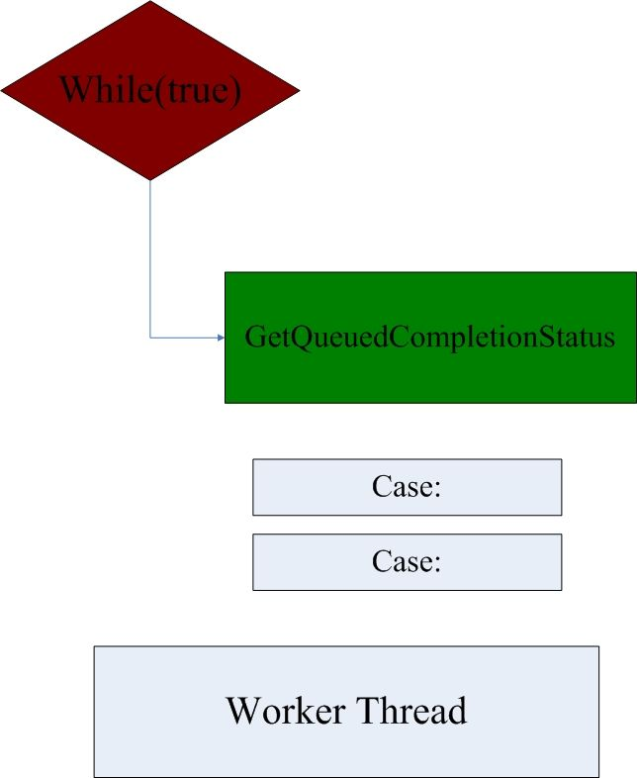

IOCP内部工作队列图：

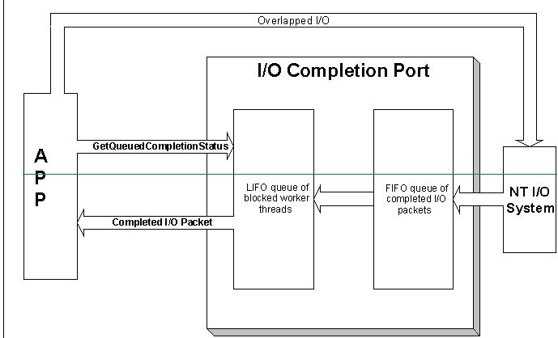

用完成端口开发大响应规模的Winsock应用程序[转]
2008-10-11 21:47
前面的部分和本博客前面一篇文章基本一致，从MSDN翻译而来，而后面一部分就没有翻译了，还好有先人为我们做好，这里非常感谢这位作者，如果您看到这篇文章系你翻译，请联系我，我将立刻署名。另外对于关键的一些地方我将加部分批注。
接受连接请求
服务器要做的最普通的事情之一就是接受来自客户端的连接请求。在套接字上使用重叠I/O接受连接的惟一API就是AcceptEx()函数【注一】。有趣的是，通常的同步接受函数accept()的返回值是一个新的套接字，而AcceptEx()函数则需要另外一个套接字作为它的参数之一。这是因为AcceptEx()是一个重叠操作，所以你需要事先创建一个套接字(但不要绑定或连接它)，并把这个套接字通过参数传给AcceptEx()。以下是一小段典型的使用AcceptEx()的伪代码：
引用
do {
-等待上一个 AcceptEx 完成
-创建一个新套接字并与完成端口进行关联
-设置背景结构等等
-发出一个 AcceptEx 请求
}while(TRUE);
作为一个高响应能力的服务器，它必须发出足够的AcceptEx调用，守候着，一旦出现客户端连接请求就立刻响应。至于发出多少个AcceptEx才够，就取决于你的服务器程序所期待的通信交通类型。比如，如果进入连接率高的情况(因为连接持续时间较短，或者出现交通高峰)，那么所需要守候的AcceptEx当然要比那些偶尔进入的客户端连接的情况要多。聪明的做法是，由应用程序来分析交通状况，并调整AcceptEx守候的数量，而不是固定在某个数量上。
对于Windows2000，Winsock提供了一些机制，帮助你判定AcceptEx的数量是否足够。这就是，在创建监听套接字时创建一个事件，通过WSAEventSelect()这个API并注册FD_ACCEPT事件通知来把套接字和这个事件关联起来【注二】。一旦系统收到一个连接请求，如果系统中没有AcceptEx()正在等待接受连接，那么上面的事件将收到一个信号。通过这个事件，你就可以判断你有没有发出足够的AcceptEx()，或者检测出一个非正常的客户请求(下文述)。这种机制对Windows NT 4.0不适用。
使用AcceptEx()的一大好处是，你可以通过一次调用就完成接受客户端连接请求和接受数据(通过传送lpOutputBuffer参数)两件事情。也就是说，如果客户端在发出连接的同时传输数据，你的AcceptEx()调用在连接创建并接收了客户端数据后就可以立刻返回。这样可能是很有用的，但是也可能会引发问题，因为AcceptEx()必须等全部客户端数据都收到了才返回。具体来说，如果你在发出AcceptEx()调用的同时传递了lpOutputBuffer参数，那么AcceptEx()不再是一项原子型的操作，而是分成了两步：接受客户连接，等待接收数据。当缺少一种机制来通知你的应用程序所发生的这种情况：“连接已经建立了，正在等待客户端数据”，这将意味着有可能出现客户端只发出连接请求，但是不发送数据。如果你的服务器收到太多这种类型的连接时，它将拒绝连接更多的合法客户端请求。这就是黑客进行“拒绝服务”攻击的常见手法。
要预防此类攻击，接受连接的线程应该不时地通过调用getsockopt()函数(选项参数为SO_CONNECT_TIME)来检查AcceptEx()里守候的套接字。getsockopt()函数的选项值将被设置为套接字被连接的时间，或者设置为-1(代表套接字尚未建立连接)。这时，WSAEventSelect()的特性就可以很好地利用来做这种检查。如果发现连接已经建立，但是很久都没有收到数据的情况，那么就应该终止连接，方法就是关闭作为参数提供给AcceptEx()的那个套接字。注意，在多数非紧急情况下，如果套接字已经传递给AcceptEx()并开始守候，但还未建立连接，那么你的应用程序不应该关闭它们。这是因为即使关闭了这些套接字，出于提高系统性能的考虑，在连接进入之前，或者监听套接字自身被关闭之前，相应的内核模式的数据结构也不会被干净地清除。
发出AcceptEx()调用的线程，似乎与那个进行完成端口关联操作、处理其它I/O完成通知的线程是同一个，但是，别忘记线程里应该尽力避免执行阻塞型的操作。Winsock2分层结构的一个副作用是调用socket()或WSASocket() API的上层架构可能很重要(译者不太明白原文意思，抱歉)。每个AcceptEx()调用都需要创建一个新套接字，所以最好有一个独立的线程专门调用AcceptEx()，而不参与其它I/O处理。你也可以利用这个线程来执行其它任务，比如事件记录。
有关AcceptEx()的最后一个注意事项：要实现这些API，并不需要其它提供商提供的Winsock2实现。这一点对微软特有的其它API也同样适用，比如TransmitFile()和GetAcceptExSockAddrs()，以及其它可能会被加入到新版Windows的API. 在Windows NT和2000上，这些API是在微软的底层提供者DLL(mswsock.dll)中实现的，可通过与mswsock.lib编译连接进行调用，或者通过WSAIoctl() (选项参数为SIO_GET_EXTENSION_FUNCTION_POINTER)动态获得函数的指针。
如果在没有事先获得函数指针的情况下直接调用函数(也就是说，编译时静态连接mswsock.lib，在程序中直接调用函数)，那么性能将很受影响。因为AcceptEx()被置于Winsock2架构之外，每次调用时它都被迫通过WSAIoctl()取得函数指针。要避免这种性能损失，需要使用这些API的应用程序应该通过调用WSAIoctl()直接从底层的提供者那里取得函数的指针。
参见Figure 3 套接字架构：
引用
application
||
\||/
\/
winsock 2.0 dll (ws2_32.dll)
||
\||/
\/
layered/Base Providers
RSVP | Proxy | Default Microsoft Providers (mswsock.dll/msafd.dll)
||
\||/
\/
Windows Sockets kernel-mode driver (afd.sys)
||
\||/
\/
Tramsport Protocols
TCP/IP | ATM | Other
TransmitFile 和 TransmitPackets
Winsock 提供两个专门为文件和内存数据传输进行了优化的函数。其中TransmitFile()这个API函数在Windows NT 4.0 和 Windows 2000上都可以使用，而TransmitPackets()则将在未来版本的Windows中实现。
TransmitFile()用来把文件内容通过Winsock进行传输。通常发送文件的做法是，先调用CreateFile()打开一个文件，然后不断循环调用ReadFile() 和WSASend ()直至数据发送完毕。但是这种方法很没有效率，因为每次调用ReadFile() 和 WSASend ()都会涉及一次从用户模式到内核模式的转换。如果换成TransmitFile()，那么只需要给它一个已打开文件的句柄和要发送的字节数，而所涉及的模式转换操作将只在调用CreateFile()打开文件时发生一次，然后TransmitFile()时再发生一次。这样效率就高多了。
TransmitPackets()比TransmitFile()更进一步，它允许用户只调用一次就可以发送指定的多个文件和内存缓冲区。函数原型如下：
BOOL TransmitPackets(
SOCKET hSocket,
LPTRANSMIT_PACKET_ELEMENT lpPacketArray,
DWORD nElementCount,
DWORD nSendSize,
LPOVERLAPPED lpOverlapped,
DWORD dwFlags
);
其中，lpPacketArray是一个结构的数组，其中的每个元素既可以是一个文件句柄或者内存缓冲区，该结构定义如下：
typedef struct _TRANSMIT_PACKETS_ELEMENT {
DWORD dwElFlags;
DWORD cLength;
union {
struct {
LARGE_INTEGER nFileOffset;
HANDLE hFile;
};
PVOID pBuffer;
};
} TRANSMIT_FILE_BUFFERS;
其中各字段是自描述型的(self explanatory)。
dwElFlags字段：指定当前元素是一个文件句柄还是内存缓冲区(分别通过常量TF_ELEMENT_FILE 和TF_ELEMENT_MEMORY指定)；
cLength字段：指定将从数据源发送的字节数(如果是文件，这个字段值为0表示发送整个文件)；
结构中的无名联合体：包含文件句柄的内存缓冲区(以及可能的偏移量)。
使用这两个API的另一个好处，是可以通过指定TF_REUSE_SOCKET和TF_DISCONNECT标志来重用套接字句柄。每当API完成数据的传输工作后，就会在传输层级别断开连接，这样这个套接字就又可以重新提供给AcceptEx()使用。采用这种优化的方法编程，将减轻那个专门做接受操作的线程创建套接字的压力(前文述及)。
这两个API也都有一个共同的弱点：Windows NT Workstation 或 Windows 2000 专业版中，函数每次只能处理两个调用请求，只有在Windows NT、Windows 2000服务器版、Windows 2000高级服务器版或 Windows 2000 Data Center中才获得完全支持。
放在一起看看
以上各节中，我们讨论了开发高性能的、大响应规模的应用程序所需的函数、方法和可能遇到的资源瓶颈问题。这些对你意味着什么呢？其实，这取决于你如何构造你的服务器和客户端。当你能够在服务器和客户端设计上进行更好地控制时，那么你越能够避开瓶颈问题。
来看一个示范的环境。我们要设计一个服务器来响应客户端的连接、发送请求、接收数据以及断开连接。
那么，
服务器将需要创建一个监听套接字，
把它与某个完成端口进行关联，
为每颗CPU创建一个工作线程。
再创建一个线程专门用来发出AcceptEx()。
我们知道客户端会在发出连接请求后立刻传送数据，
所以如果我们准备好接收缓冲区会使事情变得更为容易。
当然，不要忘记不时地轮询AcceptEx()调用中使用的套接字(使用SO_CONNECT_TIME选项参数)来确保没有恶意超时的连接。
该设计中有一个重要的问题要考虑，我们应该允许多少个AcceptEx()进行守候。
这是因为，每发出一个AcceptEx()时我们都同时需要为它提供一个接收缓冲区，那么内存中将会出现很多被锁定的页面(前文说过了，每个重叠操作都会消耗一小部分未分页内存池，同时还会锁定所有涉及的缓冲区)。这个问题很难回答，没有一个确切的答案。最好的方法是把这个值做成可以调整的，通过反复做性能测试，你就可以得出在典型应用环境中最佳的值。
好了，当你测算清楚后，下面就是发送数据的问题了，考虑的重点是你希望服务器同时处理多少个并发的连接。通常情况下，服务器应该限制并发连接的数量以及等候处理的发送调用。因为并发连接数量越多，所消耗的未分页内存池也越多；等候处理的发送调用越多，被锁定的内存页面也越多(小心别超过了极限)。这同样也需要反复测试才知道答案。
对于上述环境，通常不需要关闭单个套接字的缓冲区，因为只在AcceptEx()中有一次接收数据的操作，而要保证给每个到来的连接提供接收缓冲区并不是太难的事情。但是，如果客户机与服务器交互的方式变一变，客户机在发送了一次数据之后，还需要发送更多的数据，在这种情况下关闭接收缓冲就不太妙了，除非你想办法保证在每个连接上都发出了重叠接收调用来接收更多的数据。
结论
引用
开发大响应规模的Winsock服务器并不是很可怕，其实也就是设置一个监听套接字、接受连接请求和进行重叠收发调用。通过设置合理的进行守候的重叠调用的数量，防止出现未分页内存池被耗尽，这才是最主要的挑战。按照我们前面讨论的一些原则，你就可以开发出大响应规模的服务器应用程序。
